Nome:_____________

Così, così |  | Fine, thanks
Buongiorno |  | Not good
Sto male |  | Hello
Arrivederci | 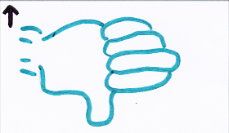 | Bye
Sto bene, grazie |  | Okay

Buonasera | 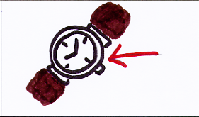     | Good night
Come stai? |  | Good evening
Ciao |  | Hi
A presto |  | How are you?
Buona notte |  | See you later

